Druk Nr 157/2025

Projekt z dnia 01.07.2025 r.

**Uchwała Nr                       
Rady Miejskiej w Łodzi**

**z dnia                      2025 r.**

**w sprawie przystąpienia do sporządzenia zmiany miejscowego planu zagospodarowania przestrzennego dla części obszaru miasta Łodzi położonej w rejonie ulic: Piotrkowskiej, ks. bp. Wincentego Tymienieckiego, Jana Kilińskiego i Milionowej.**

Na podstawie art. 18 ust. 2 pkt 15 ustawy z dnia 8 marca 1990 r. o samorządzie gminnym (Dz. U. z 2024 r. poz. 1465, 1572, 1907 i 1940), w związku z art. 14 ust. 1 i art. 27 ustawy z dnia 27 marca 2003 r. o planowaniu i zagospodarowaniu przestrzennym (Dz. U. z 2024 r. poz. 1130, 1907 i 1940 oraz z 2025 r. poz. 527 i 680), Rada Miejska w Łodzi

**uchwala, co następuje:**

§ 1. Przystępuje się do sporządzenia zmiany miejscowego planu zagospodarowania przestrzennego dla części obszaru miasta Łodzi położonej w rejonie ulic: Piotrkowskiej, ks. bp. Wincentego Tymienieckiego, Jana Kilińskiego i Milionowej, uchwalonego uchwałą Nr LXXIII/1970/18 Rady Miejskiej w Łodzi z dnia 4 lipca 2018 r. (Dz. Urz. Woj. Łódzkiego poz. 3918 oraz z 2024 r. poz. 4125), zwanej dalej zmianą planu.

§ 2. Granice obszaru objętego projektem zmiany planu zostały oznaczone na rysunku stanowiącym załącznik do niniejszej uchwały .

§ 3. Przedmiotem zmiany planu są:

1) korekta ustaleń w zakresie zasad ochrony dziedzictwa kulturowego i zabytków, w tym krajobrazów kulturowych,

2) usunięcie ustaleń w zakresie minimalnej powierzchni nowo wydzielonych działek budowlanych

– a także dostosowanie pozostałych ustaleń planu miejscowego do powyższych zmian.

§ 4. Wykonanie uchwały powierza się Prezydentowi Miasta Łodzi.

§ 5. Uchwała wchodzi w życie z dniem podjęcia.

|  |  |
| --- | --- |
|  | **Przewodniczący Rady Miejskiej w Łodzi**   **Bartosz DOMASZEWICZ** |

Projektodawcą jest

Prezydent Miasta Łodzi

Załącznik  
do uchwały Nr  
Rady Miejskiej w Łodzi  
z dnia                   2025 r.

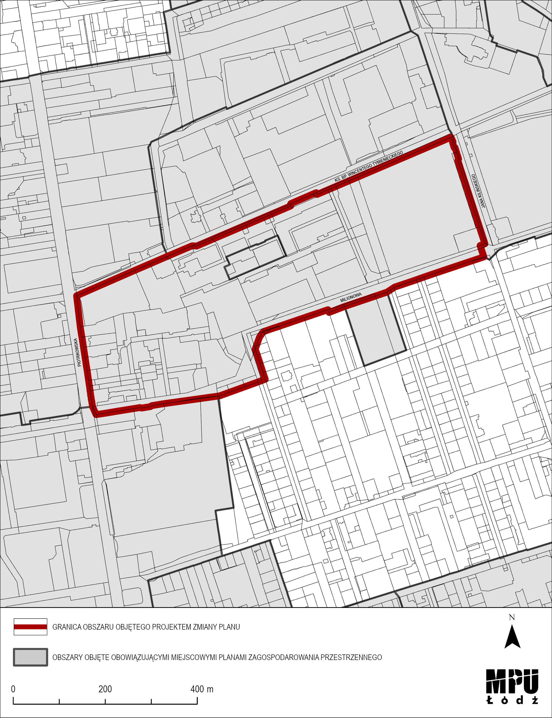

**Uzasadnienie**

**do projektu uchwały w sprawie przystąpienia do sporządzenia zmiany miejscowego planu zagospodarowania przestrzennego dla części obszaru miasta Łodzi położonej w rejonie ulic: Piotrkowskiej, ks. bp. Wincentego Tymienieckiego,   
Jana Kilińskiego i Milionowej.**

W niniejszej uchwale wskazuje się cały obszar objęty ustaleniami obowiązującego miejscowego planu zagospodarowania przestrzennego dla części obszaru miasta Łodzi położonej w rejonie ulic: Piotrkowskiej, ks. bp. Wincentego Tymienieckiego, Jana Kilińskiego i Milionowej uchwalonego uchwałą Nr LXXIII/1970/18 Rady Miejskiej w Łodzi z dnia 4 lipca 2018 r. (Dz. Urz. Woj. Łódzkiego poz. 3918 oraz z 2024 r. poz. 4125),   
o powierzchni ok. 24,5 ha, dla którego przewiduje się korektę ustaleń w zakresie zasad ochrony dziedzictwa kulturowego i zabytków, w tym krajobrazów kulturowych, oraz usunięcie ustaleń w zakresie minimalnej powierzchni nowo wydzielonych działek budowlanych.

Ustalenia w zakresie minimalnej powierzchni nowo wydzielonych działek budowlanych nie stanowią obligatoryjnego elementu planu miejscowego. Ze względu na zróżnicowaną strukturę podziałów własnościowych na obszarze objętym projektem zmiany planu, ustalenia w tym zakresie uznaje się za zbędne.

Z przewidywaną zmianą planu może wiązać się konieczność dostosowania pozostałych ustaleń planu miejscowego lub korekty o charakterze redakcyjnym.

Zgodnie z art. 14 ust. 5 ustawy z dnia 27 marca 2003 r. o planowaniu i zagospodarowaniu przestrzennym (Dz. U. z 2024 r. poz. 1130, 1907 i 1940 oraz z 2025 r. poz. 527 i 680), przygotowanie uchwały poprzedzone zostało wykonaniem analizy dotyczącej zasadności przystąpienia do sporządzenia zmiany planu oraz ustaleniem niezbędnego zakresu prac planistycznych.

Podjęcie uchwały o przystąpieniu do sporządzania zmiany planu nie narusza prowadzonej przez Miasto polityki przestrzennej. W związku z powyższym Prezydent Miasta Łodzi przedkłada projekt niniejszej uchwały.